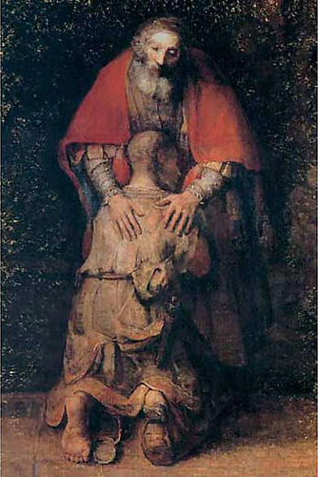
MISA CON NENOS

27 de marzo de 2022

Coresma-4º C - O pai bo

Lucas 15, 11-32:
“o pai viuno e conmovéronslle as entrañas”.

Domingo 4º- O fillo pródigo

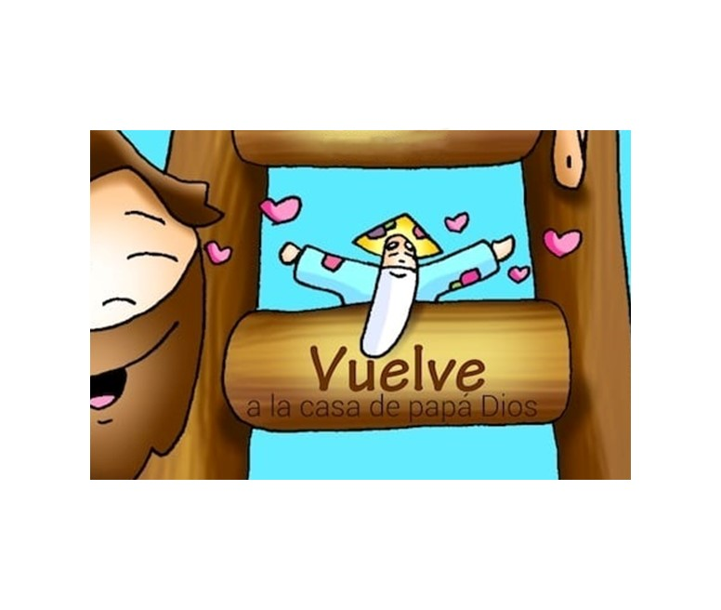
VOLVE
á casa de papá Deus
- MONICIÓN DE ENTRADA

Monitor:

Irmáns e irmás. Benvidos á celebración da eucaristía dominical do 4º domingo de Coresma. A gran revelación de Xesús é mostrarnos a Deus como Pai, como alguén disposto sempre á misericordia e ao perdón. Hoxe imos escoitar no Evanxeo a parábola do fillo pródigo ou do pai misericordioso. Somos nós os que nos afastamos de Deus indo por malos camiños e o Pai entristécese. Pero el espéranos, sae ao noso encontro, perdoa e esquece. E abre os seus brazos para regalarnos o perdón e unha vida nova. Hoxe aquí, na súa casa, celebramos o seu amor, a súa misericordia e o seu perdón.

(Saímos cun cartel cunha frase: “VOLVE á casa de papá Deus”).

SACERDOTE: - - O amor misericordioso do Pai que en Xesús nos abraza e nos perdoa, sexa convosco.

(Salimos con un cartel con una frase: “VUELVE a la casa de papá Dios”).

SACERDOTE: - El amor misericordioso del Padre que en Jesús nos abraza y nos perdona, esté con vosotros.

- SÚPLICAS DE PERDÓN

SACERDOTE: Xesús perdoou á pecadora, a Pedro, aos que o crucificaron, perdoou sempre, ten un gran corazón como o seu Pai. Nós tamén lle pedimos perdón.

- Pais: Ti, que tes o corazón cheo de amor e de tenrura, Señor, ten piedade de nós.

- Catequistas: Ti, que tes o corazón cheo de misericordia e compaixón, Cristo, ten piedade de nós.

- Nenos: Ti, que esperas pacientemente o noso arrepentimento, Señor, ten piedade de nós.

MONICIÓN ÁS LECTURAS

Imos escoitar moi atentos a Palabra de Deus. Na 1ª lectura descubrimos como Deus acompañou os que esperaban e crían nel, levounos á terra prometida e moitos vírona. No evanxeo veremos como os fariseos criticaban a Xesús porque trataba cos pecadores e os quería. Xesús respondeulles con esta parábola sobre o absoluto amor do Pai cara aos seus fillos. S. Paulo chámanos a reconciliarnos con Deus e regalar o seu perdón.

LECTURAS

- Xosué 5,9a.10-12: O pobo de Deus, logo de entrar na terra prometida, celebra a Pascua.

- Salmo 33: GProbade e vede que bo é o Señor.

- 1 CORINTIOS5,17-21: Deus reconciliounos consigo por medio de Cristo.

- LUCAS 15,1-3.11-32: Este irmán teu estaba morto e reviviu.

Narrador: Naquel tempo, adoitaban achegarse a Xesús todos os publicanos e pecadores a escoitalo. E os fariseos e escríbalos murmuraban dicindo:
Escribas:- «Ese acolle os pecadores e come con eles».
Narrador: Xesús díxolles esta parábola: «Un home tiña dous fillos; o máis novo deles dixo a seu pai:
Menor: - “Pai, dáme a parte que me toca da fortuna”.
Narrador: O pai repartiulles os bens. Non moitos días despois, o fillo menor, xuntando todo o seu, marchou a un país afastado, e alí malgastou a súa fortuna vivindo perdidamente. Cando o gastara todo, veu por aquela terra unha fame terrible, e empezou el a pasar necesidade. Foi entón e contratouse cun dos cidadáns daquel país que o mandou aos seus campos a apacentar porcos. Desexaba saciarse das algarrobas que comían os porcos, pero ninguén lle daba nada. Recapacitando entón, díxose:
Máis novo: - “Cantos xornaleiros de meu pai teñen abundancia de pan, mentres eu aquí mórrome de fame. Levantareime, poñereime en camiño onde está o meu pai, e direille: Pai, pequei contra o ceo e contra ti; xa non merezo chamarme fillo teu: trátame como a un dos teus xornaleiros».
Narrador: Levantouse e veu onde estaba seu pai; cando aínda estaba lonxe, o seu pai viuno e conmovéronselle as entrañas; e, botando a correr, botóuselle ao pescozo e cubriuno de bicos. O seu fillo díxolle:
Máis novo: - “Pai, pequei contra o ceo e contra ti; xa non merezo chamarme fillo teu”.
Narrador: - O pai díxolle aos seus criados:
de o tenreiro cebado e sacrificádeo; comamos e celebremos un banquete, porqueNarrador: - O pai díxolle aos seus criados:
Pai: - “Sacade enseguida a mellor túnica e vestídella; poñédelle un anel na man e sandalias nos pés; traede o tenreiro cebado e sacrificádeo; comamos e celebremos un banquete, porque este fillo meu estaba morto e reviviu; estaba perdido e atopámolo”.
Narrador: E empezaron a celebrar o banquete. O seu fillo máis vello estaba no campo. Cando ao volver se achegaba á casa, oíu a música e a danza, e chamando a un dos criados, preguntoulle que era aquilo. Este contestoulle:
Servente: - “Volveu teu irmán; e teu pai sacrificou o tenreiro cebado, porque o recobrou con saúde”.
Narrador: El indignouse e non quería entrar, pero seu pai saíu e intentaba persuadilo. Entón el respondeulle a seu pai:
Máis vello: - “Mira: en tantos anos como te sirvo, sen desobedecer nunca unha orde túa, a min nunca me deches un cabrito para ter un banquete cos meus amigos; en cambio, cando veu ese fillo teu que se comeu os teus bens con malas mulleres, mátaslle o tenreiro cebado”.
Narrador: O pai díxolle:
Pai: - “Fillo, ti estás sempre comigo, e todo o meu é teu; pero era preciso celebrar un banquete e alegrarse, porque este irmán teu estaba morto e reviviu; estaba perdido e atopámolo”».

Palabra do Señor.

(Narrador - Fillo máis novo - Fillo máis vello – Servente – Pai)

ORACIÓN DOS FIEIS

SACERDOTE:

Sentíndonos necesitados de amor e de perdón, acudimos a Deus, o noso Pai, con toda confianza, dicindo:

-Volverei á casa do Pai. –Perdóanos, Señor.

1. Pola Igrexa, para que siga creando espazos de reconciliación e de paz entre todos. Oremos.

2. Polo papa e os bispos para que nos amosen o rostro de Deus, ese Pai que nos mira con amor e nos perdoa sempre. Oremos.

3. Polos nosos pais, que do mesmo xeito que o pai da parábola nos queren incondicionalmente a pesar das nosas infidelidades. Oremos

4. Pola nosa parroquia para que cada día sexa máis como a de Xesús, máis acolledora, máis cordial. Oremos.

5. Por nós, para que perdoemos de corazón a todos da mesma maneira que Deus nos perdoa a nós. Oremos.

6. Polos que vivimos a Coresma, para que redescubramos o sacramento da Penitencia e sintamos a necesidade de reconciliarnos con Deus e cos irmáns. Oremos.

7. Por todos nós, para que dos nosos beizos saian con facilidade palabras como “perdón” e “grazas”. Oremos.

SACERDOTE: Escóitanos pai, fainos testemuñas da túa misericordia e devolve a Ucraína a ansiada paz. Por XCNS.

- PROCESIÓN DE OFRENDAS

- UNA BILLETE coa inscripción “DEU ESPÉRATE”:

Con este billete, queremos representar o que Deus fai, aínda cando nos afastamos del, sempre nos dá un billete de ida e de volta. Que descubramos o amor inmenso que Deus nos ten.

- ÁLBUM DE FOTOS:

Con este álbum de fotos queremos levar ao Señor o noso agradecemento pola nosa familia, polos pais. Sentímonos moi agradecidos porque eles, a pesar das nosas debilidades, esperan con paciencia a que melloremos e vivamos tamén como fillos de Deus.

- PAN E O VIÑO:

- Co pan e co viño, queremos dar as grazas a Deus pola festa da eucaristía. Todos os domingos, despois de recoñecer os nosos pecados, el fai unha gran festa; o Señor converte o pan e o viño no seu corpo e no seu sangue para que os seus fillos vivamos unha vida nova.

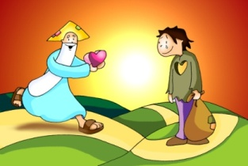
SUXESTIÓNS:

- Hoxe é o domingo da misericordia, do perdón de Deus.
- Podríase pensar nunha representación do evanxeo, o pai, os dous irmáns e Xesús. Bastaría que o pai entregase ao fillo máis novo as bolsas de diñeiro con xesto triste, o fillo que se vai contento, logo pasa momentos tristes lembrando a casa do seu pai. Ao volver atópase co abrazo do pai, que lle coloca anel, vestido novo, sandalias, festa. E a tristeza do fillo máis vello que mira con desconfianza a festa e afástase.
-Tamén se poderían facer dous carteis para comparar a nosa idea de Deus: Deus NON é malo, vengativo, cruel, severo, ríxido. Deus SI é pai, misericordioso, perdoador, tenro. Pódense utilizar debuxos da parábola.
-Tamén poderiamos escribir nunha cartolina “A miña experiencia de perdón”. Cada neno conta algún momento en que se sentiu perdoado: onde, con quen, que fixo mal (sen dicir nomes). Ao final destacarán como sentiron unha vez perdoados e o necesario que é para convivir o perdoarse. Damos grazas polos que nos perdoan. Expoñemos estas experiencias nun mural. Tamén poderían elixir un deses casos e gravalo co móbil.
-Habería que ir preparando a confesión de Coresma, o encontro co Pai, sempre como unha festa, a festa do perdón… Ide pensando como realizala… Aos nenos podémoslle dar unha folliña onde anoten as súas faltas en tres apartados: -cos amigos e compañeiros, -coa miña familia, -con Deus e con Xesús. Tratade de celebrar a Penitencia con moita festa, algo alegre, é o regreso á casa do Pai, é recuperala vida, o ser os seus fillos, volver ter corazón. Dicídelle: “volverei á casa do meu Pai, direille pequei”. E escoitade o sacerdote: “fillo os teus pecados son perdoados”.
-Pensa en alguén con quen poidas ter un xesto de amor e agarimo durante a semana… Pode ser alguén próximo, demóstralle o teu amor. Vive con corazón, con bo corazón.
- Nesta época tamén sería oportuna facer a 1ª confesión cos nenos de 2º de comuñón que a final de curso farán a comuñón. Xa nos días inmediatos á solemne celebración realizarán a segunda confesión.

ORACIÓN DE GRAZAS

FELIZ DOMINGO DÍA DO SEÑOR
REDE CATEQUISTAS GALICIA
Cada mañá

Cada mañá saes ao balcón e esculcas o horizonte por ver se volvo.
Cada mañá baixas saltando as escaleiras e botas a correr polo campo cando me adivinas ao lonxe.
Cada mañá córtasme a palabra e lánzaste sobre min e rodéasme cun abrazo redondo o corpo enteiro.
Cada mañá contratas a banda de músicos e organizas unha festa por min polo ancho mundo.
Cada mañá disme ao oído con voz de primavera: “hoxe podes empezar de novo”.

Te lo pedimos con María, reina de las Misiones. Amén.

